LAPORAN PORTOFOLIO ANALISIS DATA

PEMBUATAN DAN ANALISIS DASHBOARD INTERAKTIF OLIST

Disusun oleh
Surya Winaldi Yakin
PROGRAM STUDI STATISTIKA
FAKULTAS MATEMATIKA DAN ILMU PENGETAHUAN ALAM
UNIVERSITAS INDONESIA
2026
DAFTAR ISI
BAB I PENDAHULUAN 3
1.1 Latar belakang dan tujuan 3
1.2 Data dan cakupan 3
BAB II PEMBUATAN DASHBOARD 4
2.1 Pengolahan dan pemodelan data 4
2.2 Rancangan visual dan interaksi 4
BAB III ANALISIS VISUAL DAN PEMBAHASAN 5
3.1 Ringkasan dari tiga halaman 5
3.2 Contoh eksplorasi interaktif 6
BAB IV KESIMPULAN 7
DAFTAR PUSTAKA 7

BAB I PENDAHULUAN

1.1 Latar belakang dan tujuan
Dalam analisis operasional e-commerce, jumlah pesanan terlambat dapat menunjukkan besarnya beban kerja, sedangkan persentasenya menunjukkan seberapa sering masalah terjadi pada suatu segmen. Kedua ukuran dapat menghasilkan urutan prioritas yang berbeda. Dashboard Olist dikembangkan untuk mempertemukan kedua ukuran tersebut dengan konteks penjualan dan rating pelanggan.
Tujuan pembuatan dashboard adalah memudahkan pengguna membaca kinerja umum, menelusuri keterlambatan berdasarkan waktu dan wilayah, serta membandingkan pengalaman pelanggan pada pesanan tepat waktu dan terlambat. Laporan ini membahas bagaimana data dan visual dirancang untuk menjawab pertanyaan tersebut, disertai contoh pembacaan hasil.

1.2 Data dan cakupan
Data bersumber dari Brazilian E-Commerce Public Dataset yang dipublikasikan Olist melalui Kaggle (Olist, t.t.). Model memuat 99.441 pesanan dan 112.650 baris item. Data mencakup September 2016 hingga Oktober 2018, sedangkan tampilan awal menggunakan periode Januari 2017 hingga Agustus 2018. Periode awal tersebut memuat 99.092 pesanan dan digunakan agar angka dapat dibandingkan langsung dengan laporan analisis utama.
Bulan merujuk pada tanggal pembelian. Nilai produk adalah harga item pada pesanan diterima, tanpa ongkir. Tingkat terlambat dihitung pada pesanan diterima dengan tanggal aktual dan estimasi yang valid. Pembatasan penyebut ini penting karena pesanan yang belum bisa dinilai ketepatannya tetap dapat muncul pada hitungan seluruh pesanan.

BAB II PEMBUATAN DASHBOARD

2.1 Pengolahan dan pemodelan data
Python dan SQL digunakan untuk memeriksa kunci dan menyiapkan dua tabel analitik. Tabel Orders menyimpan satu baris per pesanan, sedangkan Items menyimpan satu baris per item. Nilai item dan pembayaran diringkas pada tingkat pesanan sebelum digabung. Dengan begitu, satu pesanan yang memiliki beberapa item dan pembayaran dapat dianalisis tanpa menggandakan nilai transaksi.
Power Query memuat kedua CSV dan menetapkan tipe data. Tabel kemudian dihubungkan melalui order_id dengan relasi satu ke banyak dari Orders ke Items. Ukuran utama disusun menggunakan DAX, sehingga jumlah, proporsi, dan rata-rata dihitung kembali pada pilihan filter pengguna. Proyek disimpan dalam format Power BI Project agar definisi model dan visual dapat ditinjau secara terpisah (Microsoft, t.t.).

2.2 Rancangan visual dan interaksi
Tabel 1. Fungsi tiga halaman dashboard
Halaman | Pertanyaan utama dan visual
Penjualan | Berapa nilai produk dan bagaimana perubahannya? Kartu KPI, tren bulanan, dan peringkat kategori item.
Pengiriman | Di mana keterlambatan terkonsentrasi? Tren, peringkat wilayah, tabel prioritas, dan kartu durasi tahap.
Pengalaman Pelanggan | Bagaimana rating berbeda menurut ketepatan? Tren skor, distribusi bintang, serta perbandingan rating rendah.
Setiap halaman menempatkan filter dan KPI di atas, grafik di tengah, serta tabel dan temuan ringkas di bawah. Aksen teal digunakan untuk penjualan dan kelompok tepat waktu. Oranye menandai keterlambatan. Legenda dan label kelompok melengkapi warna supaya perbandingan dapat dibaca langsung. Filter cakupan, bulan, wilayah, dan kategori memberi jalan dari gambaran umum ke satu segmen.

BAB III ANALISIS VISUAL DAN PEMBAHASAN

3.1 Ringkasan dari tiga halaman
Pada halaman Penjualan, 96.211 dari 99.092 pesanan berstatus diterima. Nilai produknya mencapai R$ 13,18 juta. São Paulo menyumbang 38,4% dari nilai produk tersebut. Grafik kategori memakai kategori asli tiap item, sehingga pengguna dapat melihat komposisi produk terjual pada wilayah yang dipilih.
Pada halaman Pengiriman, terdapat 6.531 pesanan terlambat dari 96.203 pesanan yang dapat dinilai, atau 6,8%. Di antara pesanan dengan catatan tahap lengkap, rata-rata waktu setelah serah terima mencapai 27,9 hari untuk kelompok terlambat dan 8,0 hari untuk kelompok tepat waktu. Selisih ini memberi alasan untuk memeriksa tahap tersebut lebih dahulu. Penjelasan penyebab tetap memerlukan data rute dan kejadian operasional.
Pada halaman Pengalaman Pelanggan, skor rata-rata pesanan tepat waktu adalah 4,29, sedangkan pesanan terlambat memperoleh 2,27 dari 5. Di antara pesanan yang berating, 62,4% pada kelompok terlambat mendapat 1–2 bintang, dibandingkan 9,2% pada kelompok tepat waktu. Distribusi bintang membantu memperlihatkan perbedaan yang diringkas oleh kedua rata-rata tersebut.
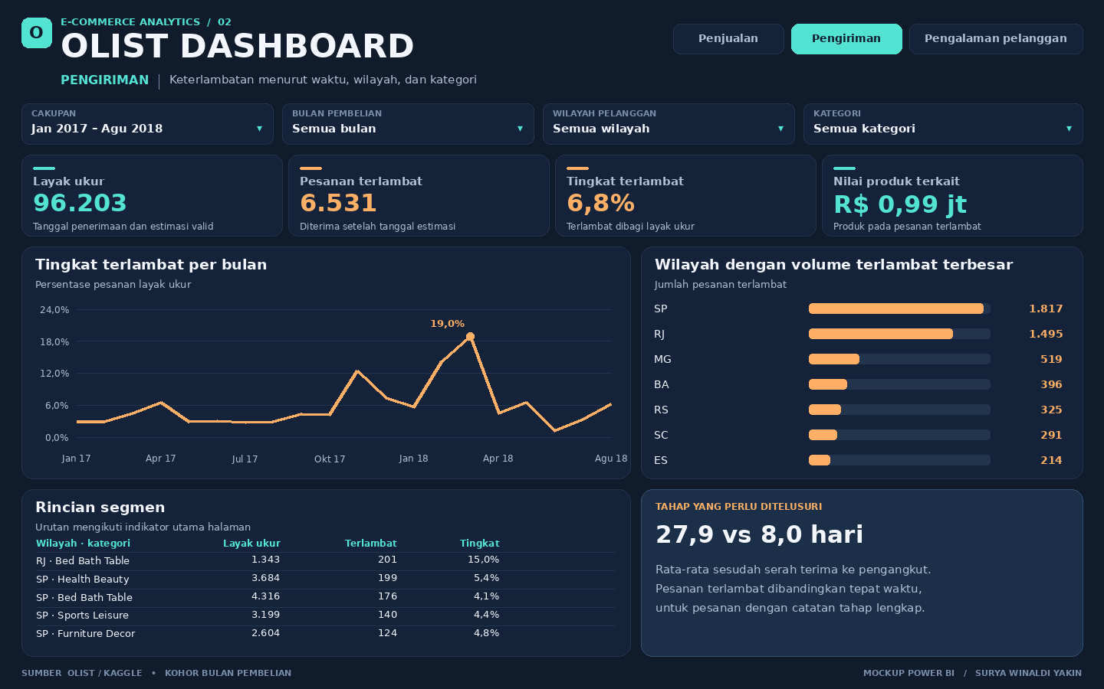
Gambar 1. Acuan rancangan visual halaman Pengiriman.

3.2 Contoh eksplorasi interaktif
Perbandingan Rio de Janeiro dan São Paulo menunjukkan manfaat membaca grafik dan tabel secara berurutan. Grafik wilayah menyaring perhatian ke lokasi dengan volume keterlambatan besar. Tabel prioritas kemudian menunjukkan bagaimana volume tersebut tersebar pada kategori utama dan berapa persentasenya.
Tabel 2. Dua segmen prioritas pada periode utama
Wilayah dan kategori | Bisa dinilai | Terlambat | Tingkat
RJ · Bed Bath Table | 1.343 | 201 | 15,0%
SP · Health Beauty | 3.684 | 199 | 5,4%
Jumlah keterlambatan kedua segmen hampir sama. Perbedaannya terlihat setelah penyebut diperhitungkan. Pada RJ · Bed Bath Table, sekitar 15 dari 100 pesanan yang dapat dinilai terlambat. Pada SP · Health Beauty, sekitar 5 dari 100 pesanan terlambat. Rio de Janeiro menjadi titik awal yang masuk akal jika sasaran pemeriksaan adalah tingkat keterlambatan, sementara São Paulo tetap relevan karena volume yang terdampak hampir sama.
Filter wilayah dan kategori memungkinkan pengguna memilih satu segmen dan melihat bagaimana KPI serta durasi tahap berubah. Saat berpindah ke Pengalaman Pelanggan, cakupan perlu disamakan agar perbandingan merujuk pada kelompok pesanan yang sebanding. Bila satu kelompok tidak punya pesanan atau rating, angka dapat kosong. Tabel prioritas juga menyembunyikan segmen dengan kurang dari 100 pesanan yang bisa dinilai pada filter aktif.
Desain ini membantu pengguna menelusuri pertanyaan secara bertahap. Kartu KPI menjelaskan skala, grafik menunjukkan konsentrasi, lalu tabel menyediakan penyebut dan angka pembanding. Hasil yang muncul setelah filter tetap perlu dibaca bersama jumlah pengamatan, terutama pada kelompok kecil.

BAB IV KESIMPULAN
Dashboard Olist menyajikan penjualan, pengiriman, dan pengalaman pelanggan dalam satu laporan interaktif. Perbandingan dua segmen menunjukkan bahwa jumlah dan tingkat keterlambatan memberi sudut pandang yang berbeda. Analisis durasi mengarahkan perhatian ke tahap setelah serah terima, sedangkan perbandingan rating menunjukkan bahwa pesanan terlambat lebih sering mendapat penilaian rendah di antara pesanan yang berating.
Dashboard dapat digunakan untuk memulai pemeriksaan dan menentukan kelompok pesanan yang perlu dipelajari lebih lanjut. Kesimpulannya bersifat deskriptif dan mengikuti periode historis yang tersedia. Faktor lain seperti jarak, rute, produk, dan pola pelanggan dalam memberi rating masih perlu dipertimbangkan sebelum menarik kesimpulan tentang penyebab.

DAFTAR PUSTAKA
Microsoft. (t.t.). Power BI Desktop project report folder. Microsoft Learn.
https://learn.microsoft.com/en-us/power-bi/developer/projects/projects-report
Olist. (t.t.). Brazilian e-commerce public dataset by Olist [Dataset]. Kaggle.
https://www.kaggle.com/datasets/olistbr/brazilian-ecommerce

